**Descrição do sistema Zéfiros**

Gabriel Estácio de Souza Passos e Herbet Pessoa da Silva Filho

*Instituto Metrópole Digital (IMD), Universidade Federal do Rio Grande do Norte (UFRN)*

**Descrição dos casos de uso**

A proposta é modelar o sistema de uma companhia aérea utilizado nos setores logísticos e de gestão da empresa, a fim de gerenciar os bens da empresa ou sob a responsabilidade dela. O objetivo do software é fornecer dados que auxiliem a companhia a ter um controle rígido sobre tudo que a envolve, diminuindo o risco de problemas decorrentes de negligências na gestão.

As macro funcionalidades são: Controle de Funcionários, Controle de Passageiros, Controle de Aeronaves, Controle de Carga e Controle de Voos.

Os casos de uso descritos abaixo formam o processo necessário para liberação da decolagem de um vôo por parte da companhia aérea. Seus respectivos diagramas de caso de uso estão nas últimas páginas desse documento e também no arquivo .zip enviado pelo SIGAA.

1. **Controle de Aeronave**

**Nome:** Verificação de aeronave para liberação de um vôo

**Ator:** Funcionário do departamento de gestão e logística (principal), tripulação (secundário), jurídico (secundário), controle de qualidade (secundário) e manutenção (secundário).

**Pré-condições:** Funcionário deve estar logado no sistema

**Pós-condições:** Ter a situação da aeronave regularizada e o vôo liberado

**Fluxo normal:**

1. O funcionário insere o código do vôo no menu “Controle de Aeronave”;
2. O sistema imprime uma série de informações do vôo com a opção “Consultar Aeronave”;
3. O funcionário escolhe a opção “Consultar Aeronave”;
4. O sistema verifica que a aeronave está regularizada, sem nenhuma solicitação pendente pela Agência Nacional de Aviação Civil;
5. O sistema verifica que a aeronave foi completamente inspecionada antes do vôo;
6. O sistema verifica que o tanque de combustível está cheio;
7. O sistema confirma que a situação da aeronave está regularizada;
8. O sistema notifica o funcionário informando que o vôo está regularizado em relação à aeronave;
9. O sistema verifica que os outros módulos de controle já foram preenchidos e estão prontos para o vôo;
10. O sistema fica aguardando a confirmação da tripulação para dar início ao vôo;
11. O sistema notifica a torre de controle que a aeronave está pronta para iniciar os procedimentos de decolagem.

**Fluxo alternativo 1:** Após o passo III, onde o funcionário seleciona a opção “Consultar Aeronave”.

VI.a. O sistema verifica que a aeronave está com uma solicitação aberta pela ANAC;

VI.b. O sistema notifica o time jurídico com caráter de urgência para resolver a solicitação;

VI.c. O sistema entra em modo de espera até ser notificado pelo time jurídico que pode prosseguir;

VI.d. O sistema atualiza o status da aeronave;

VI.e. Segue para o passo V.

**Fluxo alternativo 2:** Após o passo IV, onde o sistema verifica a regularização da aeronave junto à ANAC.

V.a. O sistema verifica que há partes faltando no relatório de inspeção da aeronave;

V.b. O sistema notifica ao setor de controle de qualidade, para que a aeronave seja inspecionada novamente e o relatório seja devidamente preenchido;

V.c. O sistema fica aguardando o novo relatório de inspeção totalmente preenchido;

V.d. O sistema atualiza as informações de inspeção e imprime o relatório na tela;

V.e. O sistema aguarda a leitura do relatório, validade das informações e condições ideais da aeronave por parte do funcionário;

V.f. Caso o funcionário rejeite o relatório, a equipe de manutenção é notificada para fazer os ajustes e a de controle de qualidade é notificada para uma nova inspeção;

V.f.1. Retorna ao passo V.c.;

V.g. Caso o funcionário aprove o relatório, segue para o passo VI.

**Fluxo alternativo 3:** Após o passo V, onde o sistema verifica o estado de manutenção e inspeção da aeronave.

VI.a. O sistema verifica que a aeronave não está com o tanque cheio;

VI.b. O sistema notifica a equipe de manutenção para abastecer a aeronave;

VI.c. O sistema entra em modo de espera até que seja notificado pela equipe de manutenção que a aeronave está com tanque de combustível completo;

VI.d. O sistema atualiza a informação e informa ao usuário (o funcionário, no caso);

VI.e. Segue para o passo VII.

**Fluxo alternativo 4:** Após o passo VIII, onde o sistema notifica que a aeronave está regularizada.

IX.a. O sistema verifica que há um módulo de controle que ainda não foi verificado;

IX.b. O sistema muda para o menu do módulo de controle que ainda não foi verificado.

1. **Controle de Carga**

**Nome:** Verificação de cargas para liberação de um vôo

**Ator:** Funcionário do departamento de gestão e logística (principal), tripulação (secundário), transporte e carga (secundário) e atendimento ao cliente (secundário).

**Pré-condições:** Funcionário deve estar logado no sistema

**Pós-condições:** Ter a situação da carga regularizada

**Fluxo normal:**

1. O funcionário insere o código do vôo no menu “Controle de Carga”;
2. O sistema imprime uma série de informações do vôo com as opções “Consultar Lote”;
3. O funcionário escolhe a opção “Consultar Lote”;
4. O sistema verifica que as cargas associadas àquele vôo não excedem o peso máximo suportado de forma segura pela aeronave;
5. O sistema verifica que todas as cargas foram liberadas pela segurança do aeroporto, pela Polícia Federal, pela Receita Federal e pela Vigilância Sanitária;
6. O sistema verifica que todas as cargas foram colocadas na aeronave;
7. O sistema confirma que a situação das cargas está regularizada;
8. O sistema notifica o funcionário, informando que o vôo está regularizado em relação às cargas.
9. O sistema verifica que os outros módulos de controle já foram preenchidos e estão prontos para o vôo;
10. O sistema fica aguardando a confirmação da tripulação para dar início ao vôo;
11. O sistema notifica a torre de controle que a aeronave está pronta para iniciar os procedimentos de decolagem.

**Fluxo alternativo 1:** Após o passo III, onde o funcionário seleciona “Consultar Lote”.

IV.a. O sistema verifica que o peso das cargas excede a margem de segurança da aeronave;

IV.b. O sistema verifica se não há cargas associadas ao vôo errado;

IV.c. Caso haja, o sistema atualiza o código da carga com o vôo certo;

IV.d. Caso não haja, o sistema remaneja cargas não-prioritárias para outros vôos com mesmo destino;

IV.d.1. O sistema notifica a equipe de transporte e cargas;

IV.d.2. O sistema atualiza o código da carga;

IV.e. O sistema atualiza o status do peso total das cargas;

IV.f. Segue para o passo V.

**Fluxo alternativo 2:** Após o passo IV, onde o sistema verifica o peso total das cargas.

V.a. O sistema verifica que há cargas não liberadas por um dos órgãos reguladores;

V.b. O sistema exibe as cargas que não foram liberadas, juntamente com o código do órgão regulador e o código de justificativa da não-liberação;

V.c. O sistema notifica o setor de atendimento ao cliente para contato com o passageiro;

V.d. O sistema atualiza a lista de cargas associadas ao vôo, retirando as cargas não autorizadas;

V.e. Segue para o passo VI.

**Fluxo alternativo 3:** Após o passo V, onde o sistema verifica a liberação das cargas.

VI.a. O sistema verifica que há cargas associadas ao vôo faltando;

VI.b. O sistema notifica a equipe de transporte e carga com chamado urgente;

VI.c. A bagagem é encontrada e colocada na aeronave;

VI.d. O sistema aguarda a notificação de resposta da equipe de transporte e carga e atualiza as informações da bagagem;

VI.e. O sistema informa que a bagagem foi encontrada e colocada na aeronave;

VII.f. Segue para o passo VII.

**Fluxo alternativo 4:** Após o passo V, onde o sistema verifica a liberação das cargas.

VI.a. O sistema verifica que há bagagens faltando;

VI.b. O sistema notifica a equipe de transporte e carga com chamado urgente;

VI.c. A mala não é encontrada ou foi colocada em outra aeronave;

VI.d. O sistema aguarda a notificação de resposta da equipe de transporte e carga e atualiza as informações da bagagem como “extraviada”;

VI.e. O sistema notifica o setor de atendimento ao cliente para contato com o passageiro;

VI.f. Segue para o passo VII.

**Fluxo alternativo 5:** Após o passo VIII, onde o sistema notifica que a situação das cargas está regularizada.

IX.a. O sistema verifica que há um módulo de controle que ainda não foi verificado;

IX.b. O sistema muda para o menu do módulo de controle que ainda não foi verificado.

1. **Controle de Passageiros**

**Nome:** Verificação de passageiros para liberação de um vôo

**Ator:** Funcionário do departamento de gestão e logística (principal), tripulação (secundário) e atendimento ao cliente (secundário)

**Pré-condições:** Funcionário deve estar logado no sistema

**Pós-condições:** Ter a situação de todos os clientes embarcados regularizada

**Fluxo normal:**

1. O funcionário insere o código do vôo no menu “Controle de Passageiros”;
2. O sistema imprime uma série de informações do vôo com as opções “Consultar Cliente” e “Consultar Passageiros”;
3. O funcionário escolhe a opção “Consultar Passageiros”;
4. O sistema verifica que todos os passageiros estão com a situação cadastral correta e em dia;
5. O sistema verifica que todos os passageiros foram liberados pela segurança do aeroporto e Polícia Federal;
6. O sistema verifica que todos os passageiros estão embarcados na aeronave;
7. O sistema realiza a confirmação da situação dos passageiros;
8. O sistema informa que o vôo está regularizado em relação aos passageiros.
9. O sistema verifica que os outros módulos de controle já foram preenchidos e estão prontos para o vôo;
10. O sistema aguarda pela confirmação da tripulação para liberação do vôo;
11. O sistema notifica a torre de controle que a aeronave está pronta para iniciar os procedimentos de decolagem.

**Fluxo alternativo 1:** Após o passo III, onde o funcionário escolhe a opção “Consultar Passageiros”.

VI.a. O sistema verifica que existem passageiros com dados faltantes ou desatualizados;

VI.b. O sistema envia uma notificação para o setor de atendimento ao cliente informando a falha no cadastro, para que este setor entre em contato com o cliente de forma urgente;

VI.c. O sistema informa que o vôo não está regularizado em relação aos passageiros;

VI.d. O sistema aguarda a notificação de regularização do atendimento ao cliente;

VI.e. Retorna ao passo III.

**Fluxo alternativo 2:** Após o passo IV, onde o sistema verifica a situação cadastral dos passageiros.

V.a. O sistema verifica que existem passageiros que não foram liberados pela segurança do aeroporto;

V.c. O sistema retira aquele passageiro da relação de passageiros do vôo;

V.d. O sistema informa que há passageiros retirados da relação de vôo por determinação da segurança do aeroporto, juntamente com a lista dos passageiros retirados e o código do problema apontado pela segurança;

V.e. Segue para o passo VI.

**Fluxo alternativo 3:** Após o passo IV, onde o sistema verifica a situação cadastral dos passageiros.

V.a. O sistema verifica que existem passageiros que não foram autorizado a embarcar pela Polícia federal;

V.b. O sistema retira aquele passageiro da relação de passageiros do vôo, bloqueia o seu embarque e notifica a Polícia Federal;

V.c. O sistema informa que há passageiros retirados da relação de vôo por determinação da Polícia Federal, juntamente com a lista dos passageiros retirados e o código do problema apontado pela PF;

V.d. Segue para o passo VI.

**Fluxo alternativo 6:** Após o passo V, onde o sistema verifica a situação da liberação dos passageiros.

VI.a. O sistema verifica que há passageiros que não embarcaram no vôo;

VI.b. O sistema imprime os códigos de justificativa do não-embarque dos passageiros faltantes;

VI.c. Caso haja passageiros atrasados, o sistema notifica a equipe de comunicação do aeroporto para emitir alerta ao passageiro, e também notifica a equipe de atendimento ao cliente para que entre em contato com o passageiro e agilize seu processo de embarque. Além disso, o sistema fica aguardando a confirmação do embarque dos passageiros atrasados, com tempo máximo de 15 minutos de espera;

VI.d. O sistema atualiza as informações de embarque dos passageiros;

VI.e. O sistema imprime as informações de embarque dos passageiros;

VI.f. Segue para o passo VIII.

**Fluxo alternativo 7:** Após o passo IX, onde o sistema notifica que a situação dos passageiros está regularizada.

X.a. O sistema verifica que há um módulo de controle que ainda não foi verificado;

X.b. O sistema muda para o menu do módulo de controle que ainda não foi verificado.

**4. Controle de Funcionários**

**Nome:** Verificação de tripulação de um vôo

**Ator:** Funcionário do departamento de gestão e logística (principal), funcionário de setor de RH (secundário)

**Pré-condições:** Funcionário deve estar logado no sistema

**Pós-condições:** Ter a situação de toda a tripulação regularizada e pronta pro vôo

**Fluxo normal:**

1. O funcionário insere o código do vôo no menu “Controle de Funcionários”;
2. O sistema imprime uma série de informações do vôo com as opções “Consultar Tripulação” e “Consultar Tripulante”;
3. O funcionário escolhe a opção “Consultar Tripulação”;
4. O sistema verifica se todos os tripulantes estão com a situação trabalhista correta e em dia;
5. O sistema verifica que todos os tripulantes estão aptos a voar;
6. O sistema verifica que todos os tripulantes já fizeram check-in;
7. O sistema realiza a confirmação da situação dos tripulantes;
8. O sistema informa que o vôo está regularizado em relação a tripulação.

**Fluxo alternativo 1:** Após o passo III, onde o funcionário escolhe a opção “Consultar Tripulação”.

IV.a. O sistema verifica que há um tripulante com a matrícula vencida;

IV.b. O sistema envia uma notificação para o setor de RH, para que esse entre em contato com o funcionário para realizar a atualização da matrícula;

IV.c. O sistema informa que o vôo não está regularizado em relação à tripulação;

IV.d. O sistema aguarda a notificação de regularização do setor de RH;

IV.d.1. Caso a situação não tenha sido regularizada dentro do prazo de três horas antes do vôo, a notificação vem com uma solicitação de alteração na escala do vôo, pois o tripulante não teve sua situação regularizada antes do prazo de embarque da tripulação;

IV.e. Retorna ao passo III.

**Fluxo alternativo 2:** Após o passo IV, onde o sistema verifica a situação trabalhista da tripulação.

V.a. O sistema verifica que há um tripulante escalado que apresentou atestado médico e não poderá voar;

V.c. O sistema retira esse tripulante da escala do vôo e verifica quais outros funcionários que exercem a mesma função estão disponíveis e regulares;

V.d. O sistema informa aos funcionários disponíveis que um tripulante precisa ser substituído e aguarda a confirmação de um deles para que entrem na escala do vôo;

V.e. O sistema realiza a substituição na escala;

V.f. Segue para o passo VI.

**Fluxo alternativo 3:** Após o passo V, onde o sistema verifica a aptidão dos tripulantes para voar.

VI.a. O sistema verifica que há tripulantes que ainda não fizeram check-in após o prazo de embarque da tripulação;

VI.b. O sistema notifica o setor de RH para que entre em contato com o tripulante e aguarda a notificação de resposta;

VI.b.1. Caso o setor de RH notifique que o tripulante não conseguirá embarcar, o sistema realiza a alteração na escala e adiciona uma notificação ao perfil do tripulante que será enviada para o setor de RH, jurídico e financeiro, para aplicação da penalização por falta não-justificada;

VI.c. Segue para o passo VII.

**5. Controle de Vôos**

**Nome:** Verificação da situação de um vôo

**Ator:** Funcionário do departamento de gestão e logística

**Pré-condições:** Funcionário deve estar logado no sistema

**Pós-condições:** Ter a situação do vôo toda regularizada e liberado para partir

**Fluxo normal:**

1. O funcionário insere o código do vôo no menu “Controle de Vôo”;
2. O sistema imprime uma série de informações do vôo com a opção “Consultar Vôo”;
3. O funcionário escolhe a opção “Consultar Vôo”;
4. O sistema verifica se todos os outros módulos já informaram que a área que abrangem está regularizada;
5. O sistema aguarda pela confirmação da tripulação para liberação do vôo;
6. O sistema notifica a torre de controle que a aeronave está pronta para iniciar os procedimentos de decolagem.
7. O sistema verifica com a torre de controle se a via aérea está disponível e se aeronave está liberada para iniciar o taxiamento;
8. O sistema emite uma notificação via rádio para o piloto do vôo para que ele inicie os procedimentos de decolagem;

**Fluxo alternativo 1:** Após o passo III, onde o funcionário escolhe a opção “Consultar Vôo”.

IV.a. O sistema verifica que há um módulo que não está regularizado ainda;

IV.b. O sistema imprime na tela a informação de que alguma parte do vôo ainda não está regularizada e retorna para o módulo não-regularizado para que as alterações necessárias sejam feitas;

IV.c. Segue para o passo V;

**Fluxo alternativo 2:** Após o passo IV, onde o sistema verifica a regularização do vôo nos outros módulos.

V.a. O sistema verifica que o prazo para confirmação de liberação pela tripulação está acabando;

V.c. O sistema notifica a tripulação que precisa da liberação deles e aguarda a notificação de liberação por parte da tripulação;

V.c.1. Caso a liberação não ocorra dentro do prazo, o sistema emite uma notificação via rádio para o piloto do vôo;

V.d. O sistema aguarda a notificação de liberação da tripulação;

V.e. O sistema recebe a notificação;

V.f. Segue para o passo VI.

**Fluxo alternativo 3:** Após o passo VI, onde o sistema notifica a torre de controle que a aeronave está pronta para a decolagem.

VII.a. O sistema verifica que a torre de controle não liberou os procedimentos de decolagem por indisponibilidade da via aérea ou da pista;

VII.b. O sistema notifica a tripulação e aguarda notificação positiva da torre de controle;

VII.c. O sistema recebe a notificação de liberação da torre de controle;

VII.c. Segue para o passo VIII.

**Diagramas**

Para uma melhor visualização dos diagramas, acesse [Projeto Final](https://drive.google.com/drive/folders/1vin0LEQEw3ubBgfMumaqUN_Em_A0O0GV?usp=sharing) ou dê zoom.

1. **Diagramas de caso de uso**

Controle de Aeronave:

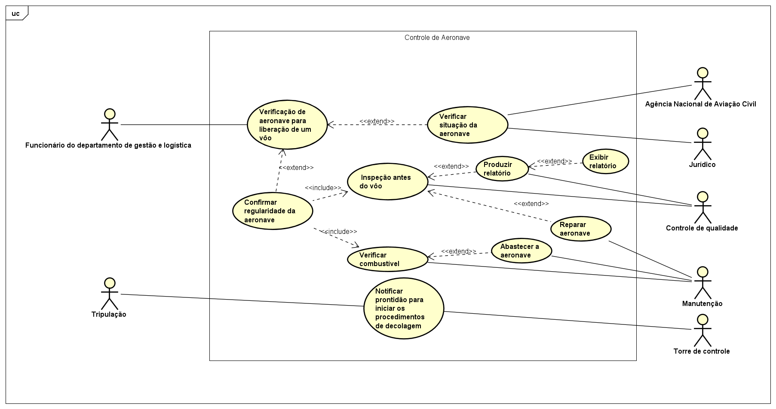

Controle de Carga:

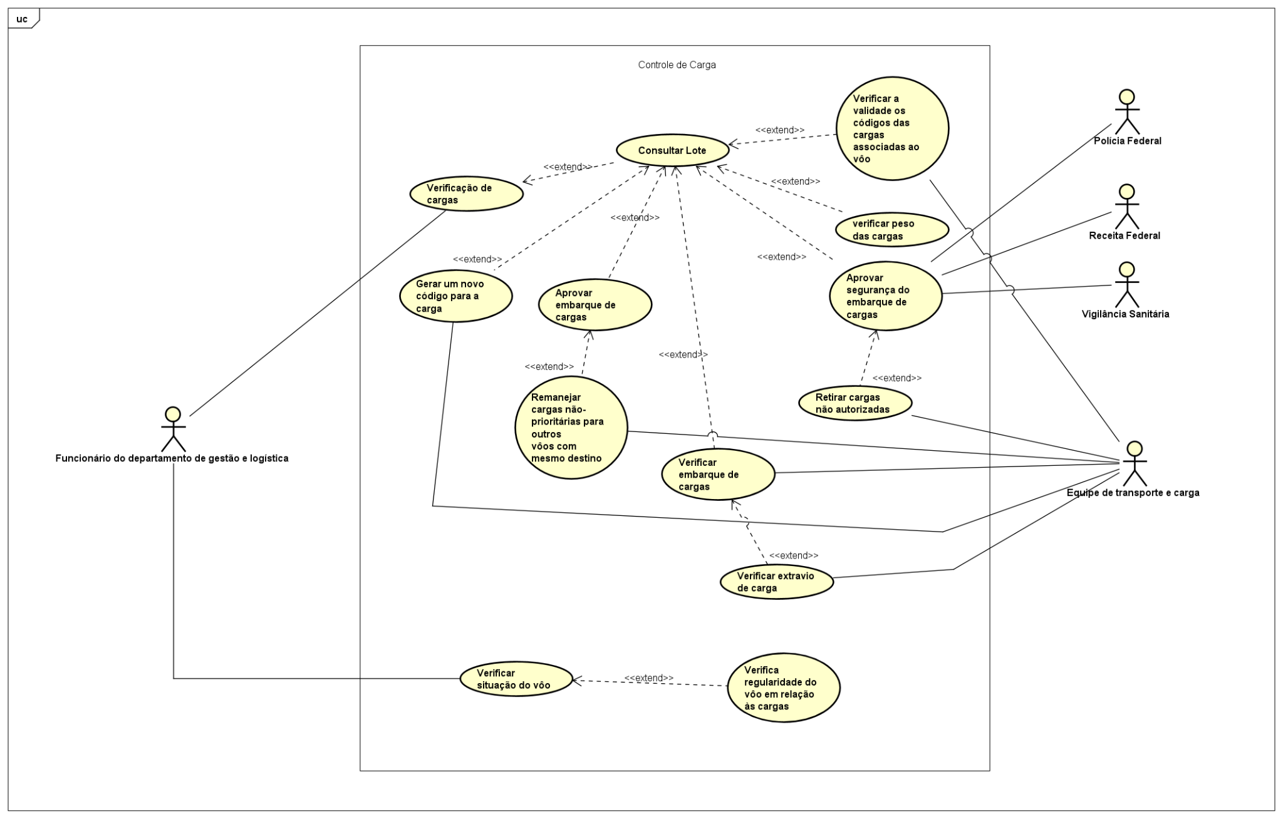

Controle de Passageiros:

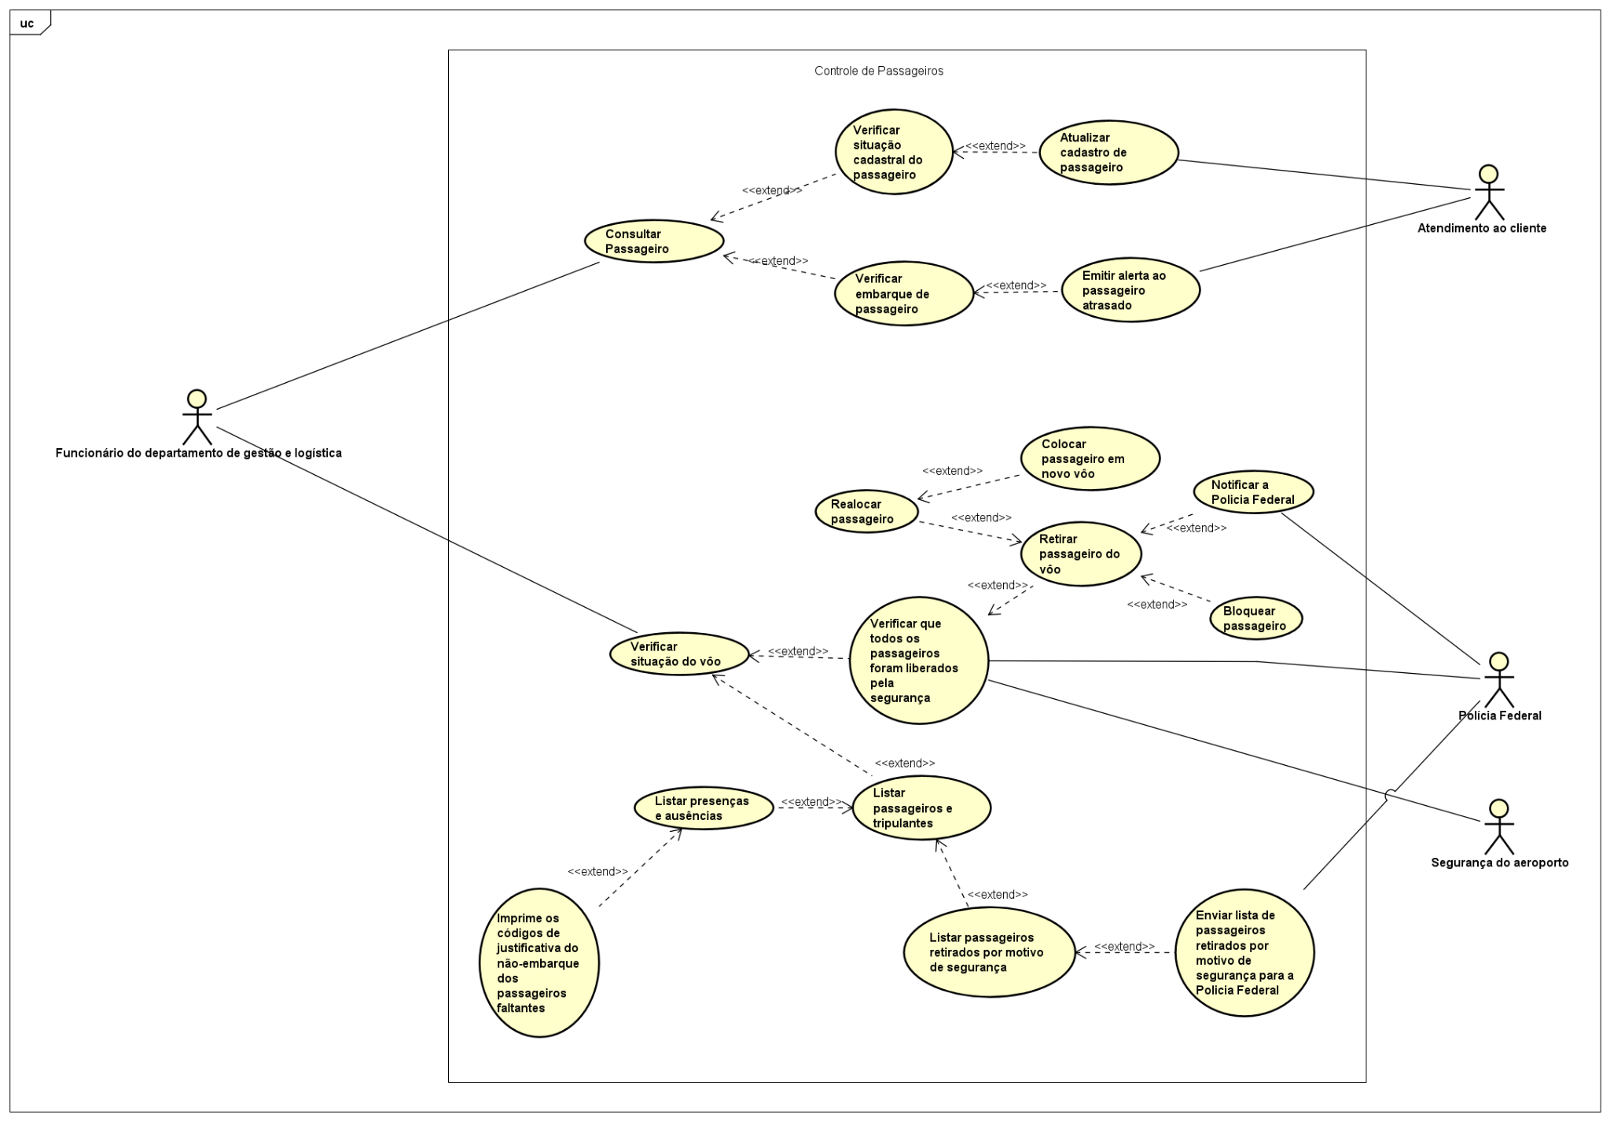

Controle de Funcionários:

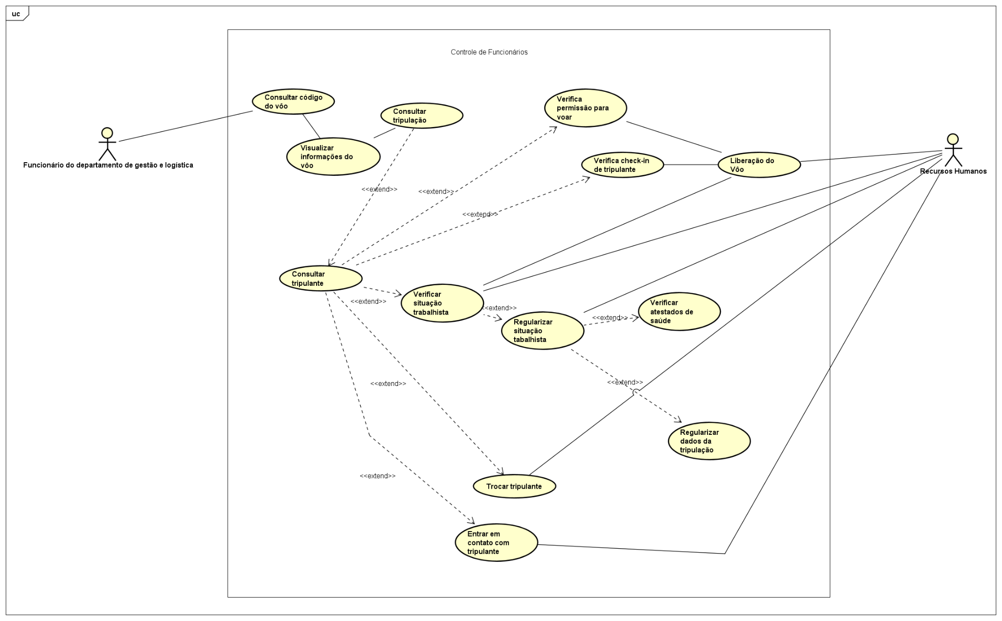

Controle de Vôos:

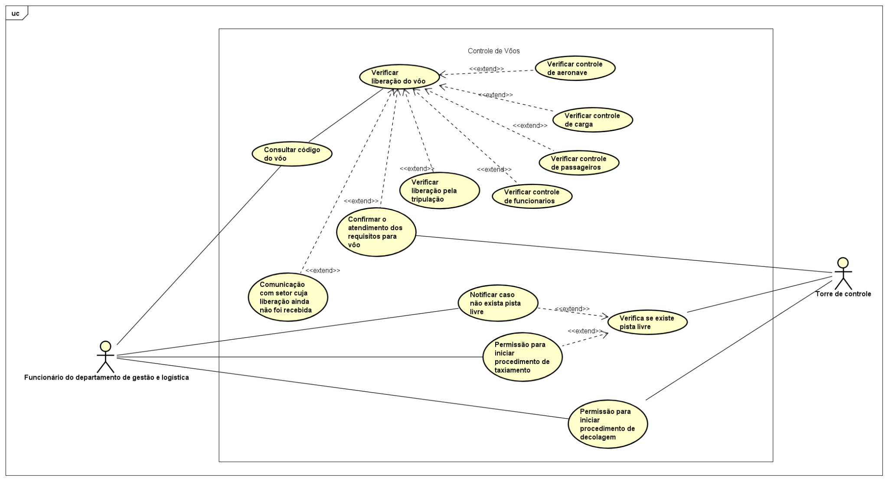

1. **Diagramas de atividade**

Diagrama de atividades - Controle de carga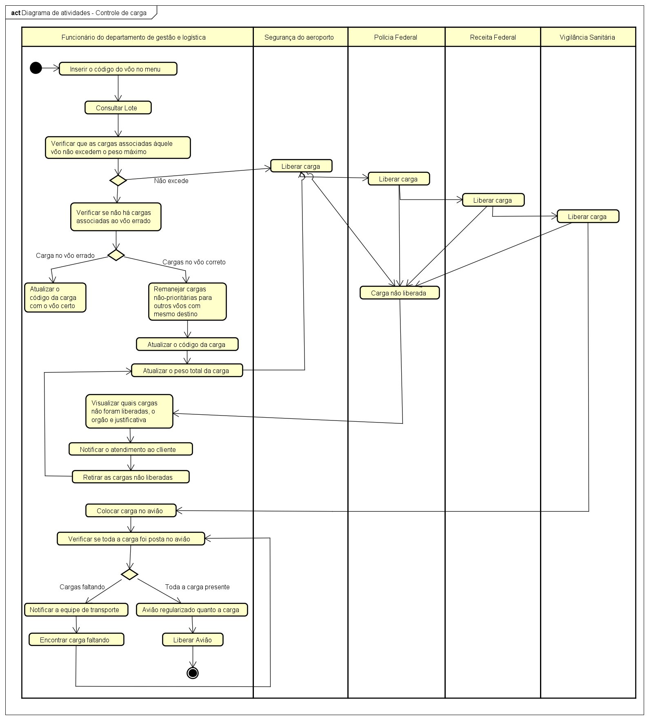

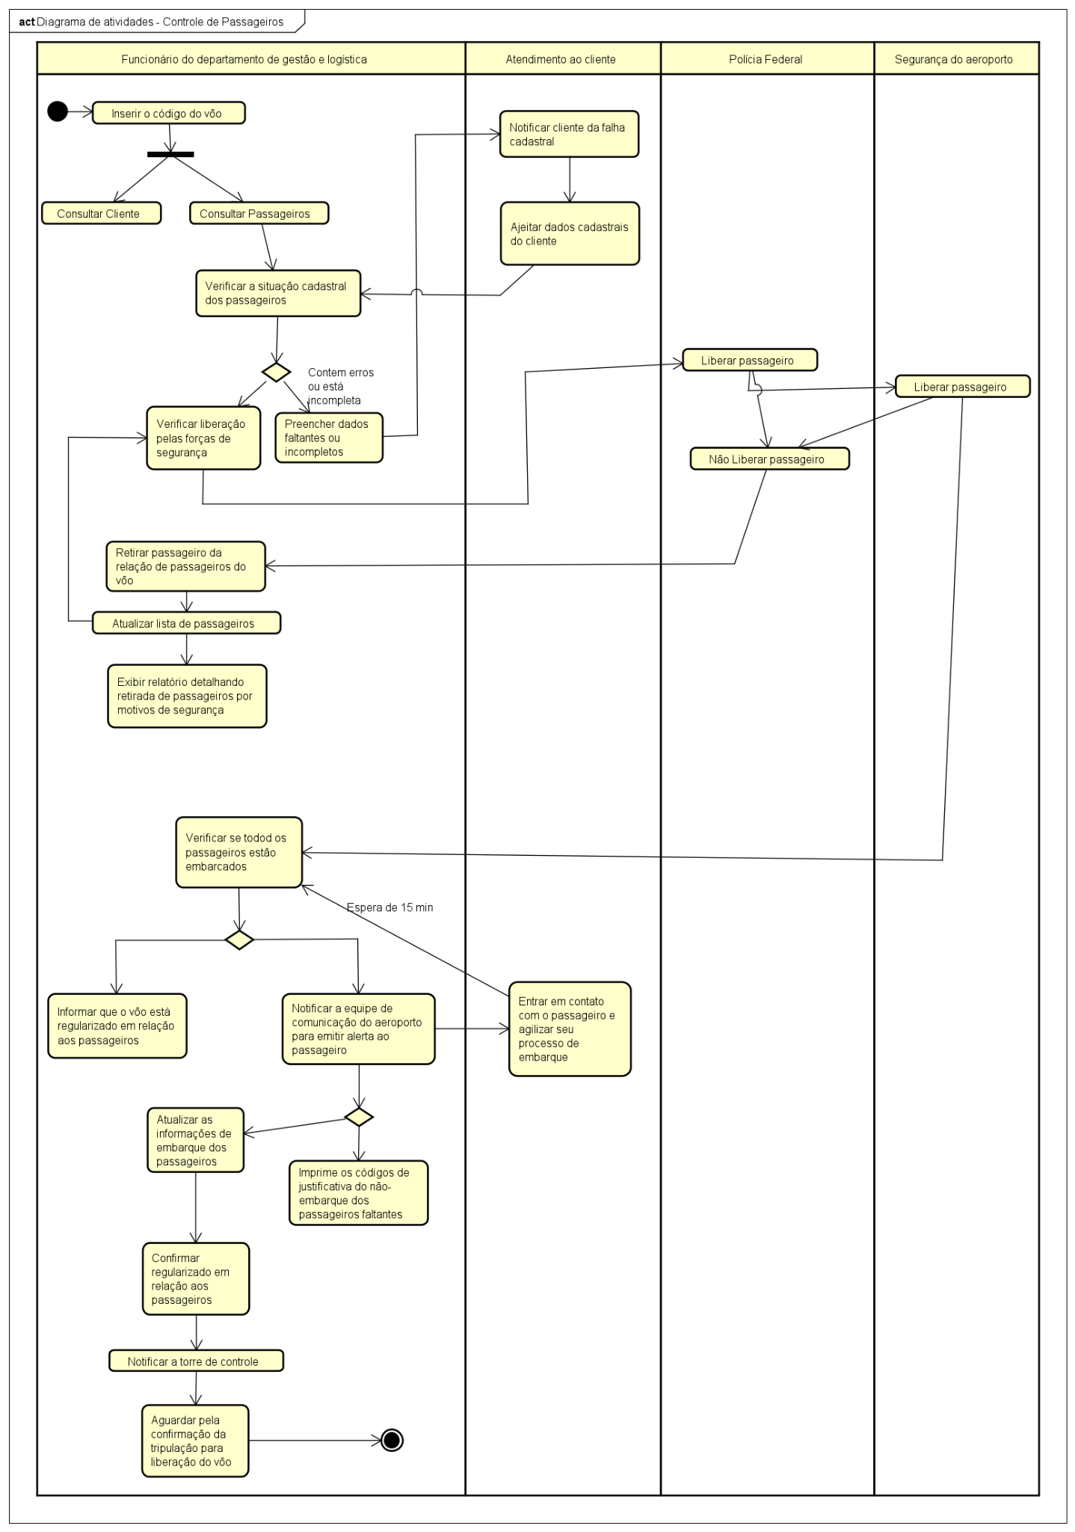

Diagrama de atividades - Controle de Passageiros:

Diagrama de atividades - Controle de Vôos: